Муниципальное образование Ленинградский район
Муниципальное автономное образовательное учреждение для детей
межшкольный учебный комбинат
станицы Ленинградской
муниципального образования
Ленинградский район

Согласовано Утверждаю
Заместитель директора по УР решением педагогического
___________Т.А.Безбатченко совета
_________________2012 года от________________2012 г.
Протокол №_______________
Председатель педсовета
_______________С.И.Алейникова

Методическая разработка конкурса профессионального мастерства учащихся «Лучший по профессии»
по специальности: «Оператор электронно-вычислительных и вычислительных машин»

Составитель:
учитель МАОУ МУК
по специальности «Оператор электронно-вычислительных и вычислительных машин»
Рукис Е.Н.

ст. Ленинградская
2012 год
Пояснительная записка
Умение работать с компьютером в наше время становится такой же необходимостью, как умение читать и писать. А профессии, связанные с компьютером, называют профессиями будущего.
Целью проведения данного конкурса является развитие профессиональных навыков и способностей у учащихся выпускных групп.
Задачи:
- обучающая: повторение основных понятий и определений.
- развивающая: развитие алгоритмического мышления, памяти, внимательности.
- воспитательная: развитие познавательного интереса, логического мышления, воспитание ответственности.
Оборудование: компьютеры, программное обеспечение Office 2003, 2007, мультимедиапроектор.
Участники конкурса: учащиеся группы “Оператор ЭВМ” – 2 год обучения.

Конкурс «Лучший по профессии» по специальности «Оператор ЭВМ»
Конкурс состоит из трех этапов: теоретический, практический и творческий.
1 Этап. Теоретический.
Данный этап заключается в решении участниками теста по теме «Устройство ПК», содержащего 4 блока заданий:
- Выбрать лишнее в каждой колонке.
- Каждому термину, указанному в левой колонке, поставить в соответствие его описание, приведенное в правой колонке
- Кроссворд «Устройство компьютера».
- Если высказывание верное поставить знак «+». Если нет – «-» .

Каждый правильно решенный блок – 5 баллов
За успешное выполнение первого этапа конкурса участник может набрать максимальное количество баллов – 20.
Время на выполнение – 20-30 минут.

Тест «Устройство ПК» (ФИО участника____________________________________)
- Что является лишним в каждой колонке?

1. Системный блок.
2. Клавиатура.
3. Сканер.
4. Мышь.

2. Каждому термину, указанному в левой колонке, поставьте в соответствие его описание, приведенное в правой колонке
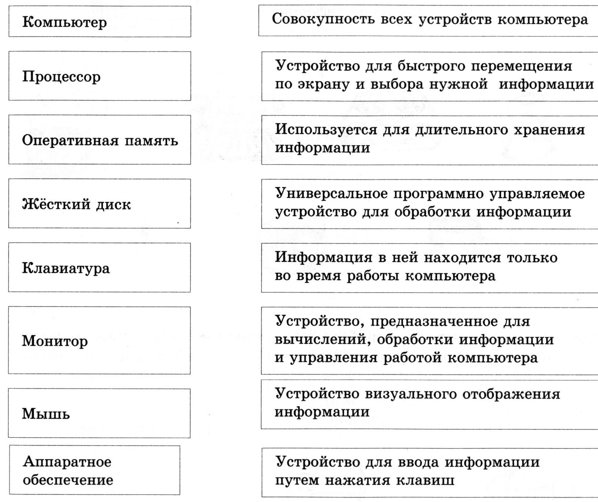
1. Акустические колонки.
2. Проектор.
3. Сканер.
4. Принтер.
1. Наушники.
2. Микрофон.
3. Графопостроитель.
4. Монитор.

3.Кроссворд «Устройство компьютера»
По горизонтали: 1. Устройство, предназначенное для вывода звуковой информации. 2. «Мозг» компьютера. 3. Она бывает внутренняя и внешняя, предназначена для хранения информации. 4. Устройство, с помощью которого можно вывести на бумагу тексты или рисунки. 5. Устройство для быстрого перемещения по экрану и выбора информации. 6. Устройство вывода информации. 7. Носитель информации. 8. Устройство, предназначенное для ввода звуковой информации в память компьютера.
По вертикали: 1. Основной инструмент сбора, хранения, и обработки информации.
1
2
3
4
5
6
7
8

4. Если высказывание верное поставьте знак «+». Если нет – «-» .
- Клавиатура – это клавишное устройство ввода информации.
- Устройство ввода в компьютер информации непосредственно с листа – это принтер.
1
2
3
4
5
6
7
8
9
10
- Компьютер – универсальное техническое средство для работы с информацией.
- Специальный индикатор, указывающий позицию на экране – курсор.
- Устройство, предназначенное для обработки информации – процессор.
- Жесткий магнитный диск для хранения информации в компьютере называется дискетой.
- Манипулятор ручного управления курсором – мышь.
- Чтобы переместить курсор на новую строку в тексте надо нажать клавишу Shift.
- Элемент клавиатуры – это клавиша.
- Микрофон – это устройство вывода информации.

Решение: Тест «Устройство ПК»
- (Системный блок, сканер, микрофон)

2.
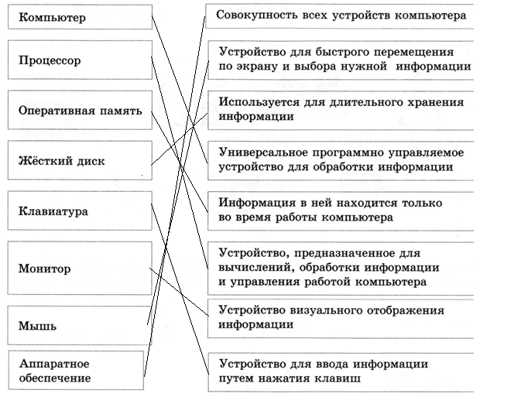

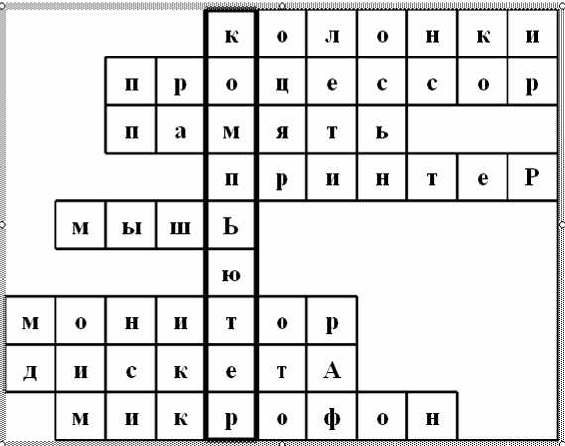
3.

4.
Если высказывание верное поставьте знак «+». Если нет – «-» .
- +
- . –
- +
- +
- +
- –
- +
- –
- +
- –

2 Этап. Практический.
Участнику предлагается произвести расчеты и построить гистограмму в электронной таблице.
За правильное решение задачи – 3 бала.
Правильное произведение расчетов – 3 балла.
Дополнительно:
– за использование абсолютных ссылок при решении – 5 баллов.
- правильное оформление гистограммы – 5 баллов.
Максимально за выполнение второго этапа участник может получить 16 баллов. Время на выполнение - не более 30 минут.
Рассчитать заработную плату работников в зависимости от проработанного времени с учетом налоговых вычетов.
Формула расчета следующая:
1) Начислено = часовая ставка (абс.) умножить на кол-во проработанных часов
2) Пенсионный фонд = Коэфф.(абс.) умножить на "Начислено"
3) Подоходный налог = Коэфф.(абс.) умножить на разность между "Начислено", "Пенсионный фонд" и "Миним. зарплата")
4) Содержание милиции = Коэфф.(0,5%) умножить на "Минимальная зарплата" ( и то и другое абс.)
5) К выдаче = От "Начислено" вычесть все налоги.
Часовая ставка | 15,00 р.
Минимальная зарплата | 83,49 р.
Подоходный налог | 13,00%
Пенсионный фонд | 1,00%
Содержание милиции | 0,50%

Фамилия, Имя, Отчество | Кол-во часов | Начислено | Налоги |  |  | К выдаче
Фамилия, Имя, Отчество | Кол-во часов | Начислено | Пенс. | Подоходный | Содержание  милиции | К выдаче
Иванов Иван Иванович | 113
Иванова Елена Павловна | 110
Петров Петр Петрович | 78
Батина Ирина Валентиновна | 96
Прутков Кузьма Петрович | 130
Мищенко Анна Федоровна | 124
Якуша Игорь Николаевич | 135
Довженко Инна Викторовна | 102
Соловьева Вера Ивановна | 88
Кравченко Иван Владимирович | 92
Бутовская Елена Викторовна | 120
Построить гистограмму, отражающую заработок всех сотрудников.

Решение:
Фамилия, Имя, Отчество | Кол-во часов | Начислено | Налоги |  |  | К выдаче
Фамилия, Имя, Отчество | Кол-во часов | Начислено | Пенс. | Подоходный | Содержание  милиции | К выдаче
Иванов Иван Иванович | 113 | 1 695,00 р. | 16,95 р. | 207,29 р. | 0,42 р. | 1 470,76 р.
Иванова Елена Павловна | 110 | 1 650,00 р. | 16,50 р. | 201,50 р. | 0,42 р. | 1 432,00 р.
Петров Петр Петрович | 78 | 1 170,00 р. | 11,70 р. | 139,73 р. | 0,42 р. | 1 018,57 р.
Батина Ирина Валентиновна | 96 | 1 440,00 р. | 14,40 р. | 174,47 р. | 0,42 р. | 1 251,13 р.
Прутков Кузьма Петрович | 130 | 1 950,00 р. | 19,50 р. | 240,11 р. | 0,42 р. | 1 690,39 р.
Мищенко Анна Федоровна | 124 | 1 860,00 р. | 18,60 р. | 228,53 р. | 0,42 р. | 1 612,87 р.
Якуша Игорь Николаевич | 135 | 2 025,00 р. | 20,25 р. | 249,76 р. | 0,42 р. | 1 754,99 р.
Довженко Инна Викторовна | 102 | 1 530,00 р. | 15,30 р. | 186,06 р. | 0,42 р. | 1 328,64 р.
Соловьева Вера Ивановна | 88 | 1 320,00 р. | 13,20 р. | 159,03 р. | 0,42 р. | 1 147,77 р.
Кравченко Иван Владимирович | 92 | 1 380,00 р. | 13,80 р. | 166,75 р. | 0,42 р. | 1 199,45 р.
Бутовская Елена Викторовна | 120 | 1 800,00 р. | 18,00 р. | 220,81 р. | 0,42 р. | 1 561,19 р.
Вид гистограммы:
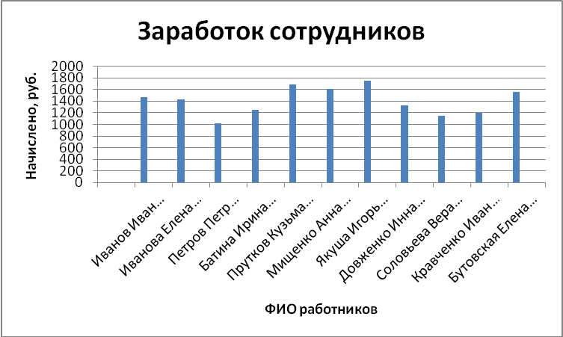

3 Этап. Творческий.
Используя предложенный ассортимент графических изображений на тему «Персональный компьютер», участнику необходимо составить мультимедийную презентацию.
Критериями оценивания является:
- Логическая связка слайдов; (2 балла)
- Использование определений и понятийного аппарата, соответствующего изображению; (5 баллов)
- Рациональное использование визуальных эффектов. (2 балла)
- Объем выполненной презентации (Не более 7 и не менее 3 слайдов), время, затраченное на задание. (5 баллов)
Максимально за выполнение третьего этапа участник может получить 14 баллов.
Время на выполнение – не более 20 минут.
Максимальное количество баллов за весь конкурс – 50 баллов.

В случае, если участниками набирается одинаковое количество баллов за конкурс, предлагается дополнительный этап, разыгрывающий 5 баллов.
Критериями успешного выполнения задания «Спецификация» являются
скорость и правильная расшифровка.
- Участник (Фамилия Имя)___________________________________________
Intel Pentium 4 - 3.0GHz / 512Mb / 120Gb / 128Mb GeForce PCX 6600 / Combo: DVD16x + CD-RW52x32х52х / FDD / LAN / AC97 / kbd / M&P / 17" Samsung 710V (LCD, 1280x1024)
- Участник (Фамилия Имя)___________________________________________
iP-4 Celeron 1,7GHz / 128 Mb DDR / 20 Gb / I-845G int
64Mb / CD-ROM 52-x / kbd/ M&P/ 3,5" / 17" Samsung/ 100TP
Расшифровка:
Тактовая частота процессора:_________________
Объем оперативной памяти:_________________
Емкость винчестера:________________________
Объем оперативной памяти видео карты:_______
Диагональный размер монитора:_______________

Решение:
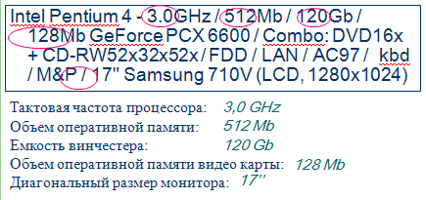

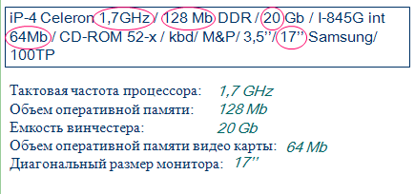

Ведомость оценок
Конкурс «Лучший по профессии»
Дата проведения______________________________2012 года.
1 этап теоретический – высшая сумма баллов – 20 баллов.
2 этап практический – высшая сумма баллов – 16 баллов.
3 этап творческий – высшая сумма баллов – 14 баллов.
Дополнительный этап – высшая сумма баллов – 5 баллов.
Возможный суммарный высший балл – 50 (55).
1 этап. Теоретический.
№ п/п | ФИО учащегося | баллы теста
№ п/п | ФИО учащегося | 1 | 2 | 3 | 4 | Сумма

2 этап. Практический.
№ п/п | ФИО учащегося | баллы
№ п/п | ФИО учащегося | расчет | Использ.  абс.ссылок | Гистограмма | Сумма

3 этап. Творческий.
№ п/п | ФИО учащегося | Сумма баллов
№ п/п | ФИО учащегося | логика | Понятийный аппарат | Визуальные эффекты | Объем

Итоговая ведомость:
№ п/п | ФИО учащегося | Сумма баллов
 |  | Теоретический | Практический | Творческий | Всего

Дополнительный этап.
№ п/п | ФИО учащегося | Сумма баллов

Протокол
проведения профессионального конкурса «Лучший по профессии» по специальности «Оператор электронно-вычислительных и вычислительных машин» среди учащихся школ Ленинградского МАОУ межшкольный учебный комбинат.
от __________________________ 2012 года

По итогам конкурса «Лучший по профессии» считать победителями учащихся МАОУ МУК

1 место __________________________________________СОШ №_______
2 место___________________________________________СОШ №_______
3 место___________________________________________СОШ №_______

Победителям вручить почетные грамоты и памятные подарки.

Председатель жюри______________________________________________
Члены жюри: _____________________________________________________
_______________________________________________________
_______________________________________________________

Ресурсы: Цифровой образовательный ресурс с названием Методическая разработка конкурса профессионального мастерства учащихся «Лучший по профессии» по специальности: «Оператор электронно-вычислительных и вычислительных машин» создан(о,а).
Размещено: Елена Николаевна Рукис - вт, 08/05/2012 - 13:35

http://www.openclass.ru/node/291766

http://pedsovet.org/component/option,com_mtree/task,viewlink/link_id,77079/

